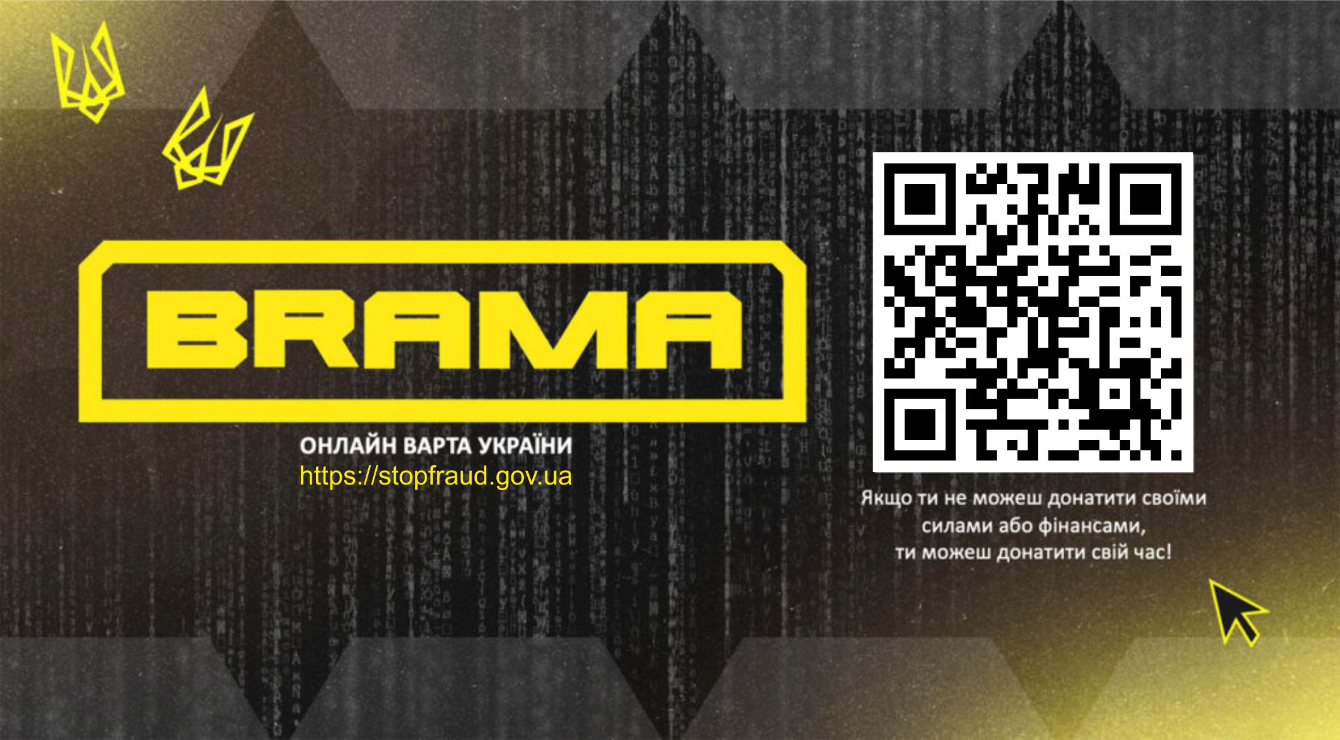

**Війна відбувається не лише за територіальну цілісність, а й за інформаційний простір. Російська інформаційна експансія посилилась з початком повномасштабного вторгнення. Тобто, росіяни намагаються досягти власних національних інтересів методом беззбройного проникнення в  
інформаційну сферу.**  
Несвідоме споживання інформації та недостатній рівень інформаційної грамотності стали передумовами спільної для всіх українців проблеми – засилля ворожої пропаганди та фейків. Дезінформація в мережі негативно впливає на свідомість людей та хід війни в цілому, тому користувачі мережі Інтернет мають завжди бути обачними та вміти розпізнавати фейки, пропаганду та дезінформацію.

Щоденно, гортаючи стрічку у своїх соціальних мережах та месенджерах ми натикаємось на інформацію, яка на нашу думку є неправдивою або небезпечною. У свідомої людини виникає природнє бажання прибрати таку інформацію із медіа простору або заблокувати її поширення.

**Що таке проєкт БРАМА?**

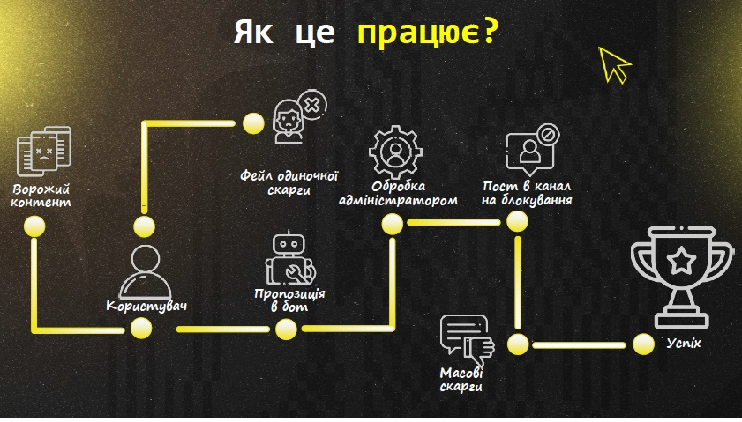

[**БРАМА**](http://(https/stopfraud.gov.ua/)(<https://stopfraud.gov.ua/>) – це онлайн-ресурс, розроблений за підтримки Кіберполіції, який допомагає громадянам ідентифікувати кіберзагрози, навчитися основам цифрової безпеки та повідомляти про інциденти шахрайства в мережі.

Проєкт створений з метою:

* Підвищення цифрової обізнаності населення;
* Оперативного інформування про поширені шахрайські схеми;
* Спрощення процедури подання звернень до Кіберполіції;
* Надання практичних рекомендацій щодо захисту персональних даних.

### Основні розділи платформи

На вебсайті [**БРАМА**](https://icsa.team/97-97/)розміщені корисні розділи, що допоможуть кожному користувачеві:

* **Фішинг та шахрайство** – інформація про поширені види шахрайства та методи їх виявлення;
* **Кібербезпека** – поради щодо захисту персональних даних, пристроїв та акаунтів;
* **Перевірка сайтів** – сервіс для перевірки вебресурсів на наявність шахрайських схем;
* **Повідомлення про шахрайство** – спеціальна форма для подання звернень до Кіберполіції про підозрілі інциденти.

### Як можна скористатися платформою?

Кожен громадянин може:

* Ознайомитися з матеріалами на сайті **БРАМА** та навчитися уникати кіберзагроз;
* Перевіряти підозрілі сайти перед тим, як вводити особисті дані чи здійснювати платежі;
* Подати повідомлення про кіберзлочин або шахрайство через спеціальну форму, що допоможе правоохоронцям оперативно реагувати на загрози.

### Чому важливо долучитися?

**Освіта та обізнаність у сфері кібербезпеки – ключ до захисту особистих даних та фінансів. Ми закликаємо освітні установи, громадські організації та всіх зацікавлених осіб розповсюджувати інформацію про проєкт БРАМА, адже спільними зусиллями ми зможемо створити безпечніше цифрове середовище.**

**Закликаємо всіх відвідати платформу БРАМА та долучитися до ініціативи кібербезпеки!**

**Закликаємо всіх відвідати платформу БРАМА та долучитися до ініціативи кібербезпеки!**

**Посилання на сайт проєкту:** <https://stopfraud.gov.ua/>